20210315从化碧泉富力泉会议3天游
出团通知书

敬致各位贵宾：请务必确保电话准确且畅通！出团有关事宜，敬请留意：
团队名称 | 3月15日 从化碧泉富力泉会议3天游
出团标志 | 省内游
出团日期及人数 | 2021年3月15日52+1人（广州29人+深圳6人+东莞9人，其余自驾）
广州集合时间与地点 | 3月15日中午7:00 越秀宾馆正门 7：30 金海湾门口喷水池 7:50 广粤天地颐天健
深圳集合时间与地点 | 3月15日中午7:00 分 维也纳酒店（深圳宝安南路店）
东莞集合时间与地点 | 3月15日中午 8:00分 中国银行（东莞塘厦支行）
客人联系方式 | 广州：余嘉惠18027193781 深圳：黎巧宜 18058845130 东莞：刘琴：15814115709
导游 | 罗家聪13609040402
司机姓名及电话 | 车牌：待定
★重点提醒 | 敬请各位团友务必准时抵达，请务必携带好：  身份证原件、佩戴口罩、检查穗康码为绿码！

日期 | 行程 | 早 | 午 | 晚 | 酒店信息
3月15日 | 广州/深圳/东莞-从化碧泉空中花园酒店 | X | √ | √ | 酒店名称：碧泉空中温泉
3月16日 | 酒店-白水寨-午餐-吕田村 | √ | √ | X | 酒店名称：富力泉天下别墅
3月17日 | 酒店-广州/深圳/东莞 | X | X | X | 温馨的家
从化天气：3月15日-3月17日，19~28℃，多云；
详 细 行 程
第一天 | 广州/深圳/东莞--从化碧泉空中温泉酒店
当日  行程 | 9点半前 金厅宴会厅会议座位、音响、LED、麦克风4个 金厅办公后勤人员物资存放  9点半到达酒店 行李存放  12点 会议结束，可否分配10间房间，余下分房时间  12点-14点 自助简餐用餐时间、地点、一共53人+4个化妆师  15点前 签名墙搭建 红地毯铺垫 伴手礼领取区域（桌子2张）  15点前 金厅宴会座位摆设茶具摆设（桌面装饰+红色桌布+黄色椅子）音响、LED、麦克风4支  15:30-16:30 红地毯入场仪式  16:30 宴会茶水，每桌1壶开水、1壶普洱  18:00 准备晚宴，清理桌子的物资，撤出装饰品  18:30 上汽水、酒  18:30 第一道菜陆续上菜  19:30 全部菜完成  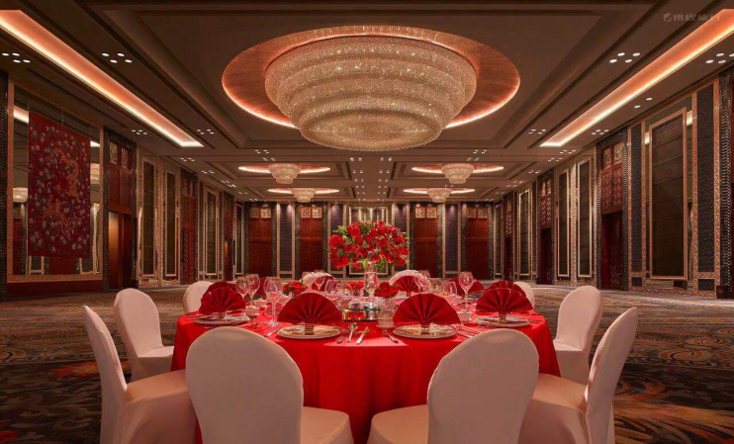  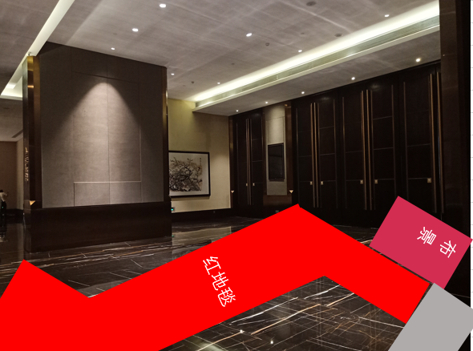  20:30 晚宴结束
餐食 | 早餐 | 敬请自理 | 午餐 | 酒店简餐 | 晚餐 | 酒店晚宴
酒店 | 碧泉空中温泉酒店
第二天 | 酒店-白水寨约30min-午餐-吕田村-约1H-酒店
当日  行程 | 7:00--8:30 早上在鸟语花香中醒来，后自行前往早餐厅用餐，后退房！  9:00--11:30 【白水寨】白水寨树木茂盛、空气清新，有9999级石阶的登山步径，被誉为北回归线上的瑰丽翡翠。·主要景点有奇趣水谷、海船木栈道、1499级爆鸣台、2199级亲瀑台、3299级沐瀑台、4099级仙姑天池等。·景区内最出名的是瀑布，有多个观瀑平台，可以近距离的欣赏白水仙瀑，感受瀑布奔流直下的气势。·全部爬完要5-6小时，登山步道最高可达9999层，不过大部游客都是行至4099级天池结束行程。  11:30-12:30 享用农家菜午餐  13:30--14:30 【吕田油菜花】从化区吕田镇鱼洞村的生态环境优美宜人。该村坐落在桂峰山脚下，毗邻惠州龙门，海拔有500多米高，四面群山环绕，村内有潺潺的河流水流过，蓝天、白云、翠竹、河流和宁静的村庄，让人仿佛一下子来到了世外桃源。  鱼洞村里没有丝丝吵杂，恬静而舒适，鸟语花香。“远离城区，无污染，纯天然，这里绝对是清静赏花的好地方。”鱼洞村种植的油菜花品味为肥田油菜，是区农业技术推广中心2020年从安徽引进的一个早熟、优质、高产型油菜新品种，同时也是集观赏和食用于一体的优质油菜品种。  15:30 返回酒店，准备晚上的晚餐
餐食 | 早餐 | 酒店早餐 | 午餐 | 农家菜 | 晚餐 | 敬请自理
酒店 | 富力泉天下别墅
第三天 | 酒店--广州/深圳/东莞
当日  行程 | 9：00早上在鸟语花香中醒来，后自行吃早餐，后退房！  11:00返回广州，结束愉快的旅程
餐食 | 早餐 | 敬请自理 | 午餐 | 农家菜 | 晚餐 | 敬请自理
酒店 | 温暖的家
***注意：以上行程仅供参考，导游司机会根据实际情况进行调整，敬请理解！***

费用包含：
1、碧泉空中温泉酒店1晚+富力泉天下别墅1晚
- 含3正1早餐
- 门票：白水寨景区
4、交通：全程用车根据团队人数安排33座旅游空调车，每人一个正座。
5、导游：国家认证专业持证全陪一名，全程讲解服务
费用不含：
1.广州/深圳/东莞散团后交通费；
2.一切个人支出（如酒店洗衣、电话、收费电视和酒水等）；
3.因私人原因、交通延阻、罢工、台风或其它不可抗力因素而产生的额外费用；
4.以上未提及的任何费用！

出行须知
- 若客人擅自与非合同约定的人员（包括婴儿/小孩等）出行，因其与旅行社不存在合同关系，旅行社一旦发现，有权拒绝其上车且不予接待，并按客人因自身原因取消处理，所产生的费用及一切风险、损失，均由客人自行承担，敬请注意。
- 请客人注意人身财产安全，留意集中时间与地点。贵重物品紧记随身带，袋包应保持在视线范围内，不要留在旅行车或酒店里，也勿交托他人保管。谨慎与陌生人交流，防止诈骗、盗抢、抢劫事故发生。

出行指南及法规
- 基于旅游体验的特殊性，若客人在行程中对任何旅游服务质量存有异议，请立即向导游提出，以便旅行社能及时核查及采取补救措施，若客人没有及时提出或擅自解决而导致旅行社错过补救解决机会的，由此产生的扩大损失由客人自行承担。
- 出团前24小时内将导游/随行工作人员信息以短信形式通知阁下，敬请保持电话通讯正常，以免错过通知。
- 寻求紧急救援： 遇有紧急事件，包括遗失、遇贼、意外、受伤、急症、火警等等，均可拨打999电话救援，香港的公共电话均可免费拨通此号码。另外，也可向在街上的巡警或到警局报案。
- 紧急报警电话 110，急救中心电话120。
- 入住酒店时需缴纳一定数额的押金，待退房时，查无额外消费后则原额退还。
- 小孩活泼好动，请家长看管好自己的小孩，时刻留意小孩的去向。
- 遇上台风或暴雨时，请听从景区安全人员指引，切勿自行游玩。
- 成人须凭二代身份证原件，儿童凭户口本原件办理入住手续。敬请客人出发时带齐有效身份证原件，以便办理酒店入住手续。
- 旅行社/车公司会按照客人的报名先后顺序统一安排坐车座位。如车上有老弱妇孺需要照顾的，请客人自觉礼让。

疫情防控特别须知
▲疫情防控期间，凡参加出市旅游的客人，应自行确保在团队出发前14天内没有前往过中国内地疫情中高风险地区、香港地区、澳门地区，否则将被旅游目的地限制进入或被隔离，因此产生的一切费用（含被隔离、检测、治疗、返程以及团费损失等费用）将由客人自行承担。
▲请客人出发前准备好穗康码/粤康码，若客人于合同约定出发地集中时或于行程过程中出现下列情况之一，视为因客人原因退团，旅行社有权解除合同，并按《广州市国内旅游组团合同》28条、29条约定扣除必要的费用后，将余款退还客人：
（1）客人不能出示穗康码/粤康码或穗康码/粤康码过期无效；
（2）客人出示的穗康码/粤康码背景颜色为 “红码”高风险状态的；
（3）客人拒绝接受旅行社或相关部门体温测量，或因此被相关部门、单位要求进行停留、观察、隔离处理而无法跟随团队进行旅程的。
（4）客人通过药物等其他方式降低体温，隐瞒病情。
（5）如客人出示的穗康码/粤康码处于有效期内，且穗康码/粤康码背景颜色为“ 蓝码”或“绿码”低风险状态的，但体温测量超过（含）37.3℃，因此被相关部门、单位要求进行停留、观察、隔离处理而无法跟随团队进行旅程的。

关于徒步活动的安全提示
由于行程中有徒步情况是一项存在一定固有风险的活动，请客人在整个活动中需服从团队管理、听从指挥，除此以外请客人知悉以下条款：
1）徒步活动中要讲求团队精神，同行人员要跟随队伍同行，不能随意离开队伍单独行动，徒步活动期间，根据自己的身体条件，有节制和节奏地爬山，避免单独行走。如果客人选择离开或单独行动，即表明本人已经退出本次活动，期间发生任何状况由本人承担。
2）徒步活动对身体和精神方面都有严酷的要求，可能包括在崎岖地带和恶劣天气中进行活动，可能远离救助和医疗服务。当参加户外活动时，发生的风险有可能使自己受到伤害，这些风险包括并不限于跌坠，落石，闪电，过河，失温，霜冻，冻伤，咬伤，刺伤，犬咬，车祸，溺水，野兽袭击等各种意外，请客人必须全程紧跟团队活动。
3）本次徒步活动，包括但不限于全程中的徒步、登山、负重远行、山路崎岖等，请客人确保自身的身体状况能独立应对。在徒步开展前应做好热身运动，注意休息期间，以站立休息为主，最好不要脱衣服，以防着凉，途中也莫忘要随时补水。
4）除了身体运动外，本人的装备的使用也是具有潜在危害的。请注意自身的身体和精神状况；注意所有与安全相关的衣物和装备的适用状况；使用可以减低伤害风险的装备护具，请不要使用不合适的装备；只参加与自己身体能力和精神相适合的活动。一旦参与活动，即证明本人已经进行了认真的思考和做好了充分的心理准备。
5）只参加与自己身体能力和精神相适合的活动。
6）在徒步活动中，如同伴需要协助的时候，请客人应尽力协助。但应基于客人当时的判断：协助是在本人力所能及的范围内，并且不会给自己带来不合理的危险，也不会加重受协助人的危险。同时，任何参与活动的同伴在协助本人时，也应基于同样的判断。
7）请客人确保在活动中遵守团队纪律，服从领队或向导安排，遵守出行公约。
8）所有活动期间，请客人携带合适的护具装备、足够的食品、饮水，并对自己的一切行为负责。
9）请遵守走过不留痕：请自备垃圾收纳袋，把自己制造的不能降解的垃圾带下山，包括但不局限于塑料瓶子、食品包装(白色污染)、罐头盒、干/温纸巾等。

